Communiqué de presse

Hüffermann Krandienst :
Les grues Flat-Top de Liebherr sont utilisées de manière flexible

⸺
Les grues EC-B modernes séduisent par leur capacité de charge élevée, leur faible nombre d'unités de transport et leur montage efficace
Toutes les grues à partie supérieure tournante proviennent du parc de location de Hüffermann Krandienst
Un service avec des temps de réaction courts contribue à la réussite des interventions de la grue
Avec les nouvelles grues à tour Liebherr, Hüffermann Krandienst GmbH s'est constitué un vaste parc de location auquel ont été ajoutés de nouveaux engins à l'occasion de la Bauma 2022. Les machines participent à différents projets de construction, comme le montrent trois exemples en Allemagne. Des grues de la série EC-B ont donc contribué à la construction d'un hall tropical, d'un immeuble d'habitation et de commerce situé en plein centre-ville et d'un bâtiment administratif comprenant une crèche. Tous les engins ont marqué des points grâce à leur concept optimisé pour le transport et le montage.
Biberach/Riss (Allemagne), 9 mars 2023 – Le Allwetterzoo de Münster a eu un projet de construction fascinant : un monde tropical avec des plantes, des eaux et des animaux sous une grande structure en forme de dôme recouverte d’un film. Le point culminant du bâtiment elliptique d’une surface de 4 000 mètres carrés est de 16 mètres. Une grue 172 EC-B 8 de Liebherr a joué un rôle déterminant dans la réalisation de ce projet : une grue Flat-Top avec une hauteur sous crochet autonome de 39 mètres, une portée de 60 mètres et une capacité de charge maximale de huit tonnes.
« La grue a parfaitement contribué au bon déroulement du chantier grâce à son pivotement précis et à sa simplicité d'utilisation », a déclaré Tjark Bethke, chef de chantier et directeur de Windhorst Stahl- und Metallbau GmbH. Son entreprise a conçu et fabriqué le dôme : « Les éléments de construction ont toujours pu être placés au bon endroit, au millimètre près, sans aucun problème" Pour lui, la grue a été un facteur de réussite important lors du montage de la coupole qui fut un travail long et exigeant.
Des courses précises avec des systèmes d'assistance intelligents
Pour la coupole, la grue devait déplacer de lourds éléments en acier et les positionner au millimètre près. La pièce la plus lourde pesait 4,2 tonnes et mesurait environ 49 mètres de long. L'appareil Liebherr a maîtrisé sans peine cette course grâce à ses entraînements sensibles. Si le grutier doit déposer des charges avec précision, il peut activer le mode de positionnement fin Micromove. Micromove est l'un des nombreux systèmes d'assistance pour une manutention sûre et efficace des charges.
Il était important que la grue puisse être stabilisée à l’aide d’une base en croix. Les points d’ancrage encastrés dans le béton n'étaient pas une option, car les capteurs spéciaux installés au sol du hall tropical rendaient impossible une fondation de grue en béton. Les sondes font partie intégrante du concept d'énergie renouvelable du nouveau bâtiment. Le chauffage est assuré par la géothermie et, grâce à l'activation du noyau de béton, la chaleur peut également être stockée. L'électricité pour les pompes enterrées et le traitement de l'eau est produite par des panneaux photovoltaïques.
Livraison par camion standard
La durabilité a également marqué la construction d'un immeuble résidentiel et commercial dans le centre d'Oldenburg. Sur un terrain d'environ 2 700 mètres carrés, plus de 120 appartements ont été construits avec des surfaces commerciales destinées aux détaillants et restaurants, conformément à la norme KfW Effizienzhaus 55. Pour la réalisation du gros œuvre entre avril 2022 et janvier 2023, l’équipe avait recours à une grue 172 EC-B 8 avec une hauteur sous crochet autonome de 39 mètres et d'une portée de 45 mètres. Une grue 125 EC-B 6 avec une hauteur sous crochet de 24 mètres et une portée de 30 mètres est également intervenue. En raison de l'espace restreint du chantier, les fondations des deux grues ont été réalisées avec des points d’ancrage.
La logistique fut un défi particulier, car le chantier se trouvait dans une zone piétonne et les voies d'accès étaient étroites. C'est pourquoi les grues doivent arriver sur le lieu d'intervention avec le moins de camions possible. C'est là que la série EC-B a montré sa force avec son concept optimisé pour le transport. Tous les éléments de la grue peuvent être transportés sur des camions standard. De plus, les éléments de la flèche disposent d'une dimension extérieure réduite, ce qui permet de les empiler habilement les uns dans les autres afin d'économiser des unités de transport.
Tête compacte et attaches rapides
Une autre grue 172 EC-B 8 de Liebherr apporte sa pierre à l’édifice pour construire un bâtiment administratif avec crèche et parking souterrain dans la Überseestadt à Brême. Le nouvel immeuble s'inscrit dans le cadre du développement d'un quartier le long de la Weser, destiné à l'habitat, au travail, à l'éducation et aux loisirs. Fin septembre 2022, une grue mobile Liebherr LTM 1120 a monté la grue Flat-Top d’une hauteur sous crochet autonome de 38 mètres et d’une portée de 45 mètres. Les grues de la série EC-B peuvent être montées et démontées efficacement grâce à la tête compacte et aux raccords rapides. La grue 172 EC-B 8 aide à la pose d'éléments de façade préfabriqués fabriqués sur place et d'autres travaux de construction de bâtiments.
Un service optimal est également déterminant pour la fiabilité des grues. Avec des partenaires comme Hüffermann Krandienst, Liebherr propose un service clientèle sur place combiné à une logistique décentralisée pour des temps de réaction rapides. Le projet de construction du Allwetterzoo de Münster a montré à quel point les clients en bénéficient. « Le service était super. Les monteurs sont venus le jour même pour nous aider », a déclaré le chef de chantier Tjark Bethke. Faire le bon choix de grue et bénéficier de services complets : les grues à tour Liebherr et Hüffermann Krandienst travaillent en étroite collaboration pour assurer le succès de leurs clients.
À propos de Hüffermann
En tant que fournisseur complet dans le domaine de la logistique des grues et des charges lourdes, Hüffermann propose également dans toute l'Allemagne des grues modernes à partie supérieure tournante et à montage rapide Liebherr, dont notamment les grues Flat-Top EC-B sans pointe ainsi qu'en version Fibre pour les grands chantiers dans les classes de puissance de 125 tonnes-mètres (125 EC-B 6) jusqu’à 520 tonnes-mètres (520 EC-B 20 Fibre). Outre la location de grues, le transport et le montage, Hüffermann propose également l'entretien et les pièces de rechange pour les grues à tour.
Surtout au cours des dernières années et grâce à l'acquisition de nouvelles technologies et d'équipements techniques de pointe, le Groupe Hüffermann s'est positionné de manière à proposer des solutions spéciales dans les domaines des grues, des charges lourdes et de l'ingénierie d’un même prestataire. Le groupe comprend Hüffermann Krandienst, Eisele AG - Crane & Engineering Group, Autodienst West Ganske GmbH, le groupe Thömen ainsi que Velsycon GmbH.
Au sujet du segment des grues à tour Liebherr
Avec une expérience de plus de sept décennies, Liebherr compte parmi les spécialistes reconnus des techniques de levage sur les chantiers de toutes sortes. La gamme des Tower Cranes de Liebherr rassemble un vaste programme de grues à tour haut de gamme qui sont utilisées dans le monde entier. Le programme comporte des grues à montage rapide, à pivotement supérieur, à flèche relevable, des grues spéciales ainsi que des grues mobiles de construction. En plus des produits, Liebherr Tower Cranes propose un large éventail de prestations de service qui complètent le portefeuille : Tower Crane Solutions, Tower Crane Center et Tower Crane Customer Service.
À propos du Groupe Liebherr
Le Groupe Liebherr est une entreprise technologique familiale proposant une gamme de produits très diversifiée. L'entreprise figure parmi les plus grands fabricants mondiaux d’engins de construction. Elle offre également dans de nombreux autres domaines des produits et services haut de gamme axés sur les besoins des utilisateurs. Le Groupe compte aujourd'hui plus de 140 sociétés sur tous les continents. En 2021, il a employé plus de 49 000 personnes et a enregistré un chiffre d'affaires consolidé de plus de 11,6 milliards d'euros. Liebherr a été fondé en 1949 à Kirchdorf an der Iller, dans le sud de l'Allemagne. Depuis, les employés ont pour objectif de convaincre leurs clients par des solutions exigeantes tout en contribuant au progrès technologique.

Images
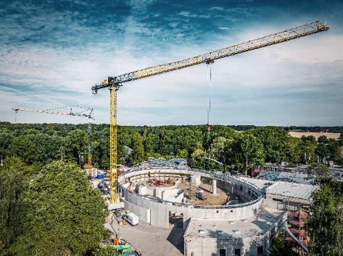
liebherr-172-ecb-hueffermann-muenster-01.jpg
Une grue 172 EC-B 8 de Liebherr a participé à la construction du nouveau hall tropical du Allwetterzoo de Münster.

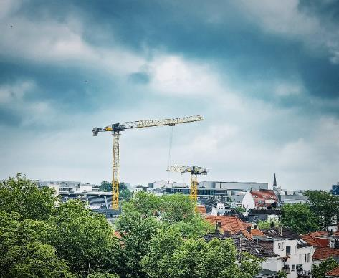
liebherr-172-ecb-hueffermann-oldenburg-02.jpg
À Oldenbourg, une grue 172 EC-B 8 et une grue 125 EC-B 6 de la flotte de Hüffermann sont intervenues pour la construction d'un immeuble résidentiel et administratif. Photo : Hüffermann

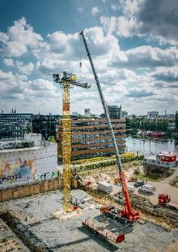
liebherr-172-ecb-hueffermann-bremen-03.jpg
A Brême, la grue 172 EC-B 8 a été monté pour la construction d'un bâtiment administratif avec le soutien d'un LTM 1120.
Contact
Daniel Haefele
Communication globale
Téléphone : +49 7351 / 41 - 2330
E-mail : daniel.haefele@liebherr.com
Une publication de
Liebherr-Werk Biberach GmbH
Biberach / Allemagne
www.liebherr.com

